Socio Nº:
Sector: C.N.A.E:
Nombre comercial:
Razón Social: C.I.F./ D.N.I.
Representante: D.N.I.
Dirección: Código Postal:
Población: Provincia:
Teléfono fijo: Tfno. Móvil:
Correo electrónico 1:
Titular de la cuenta:
Nº de cuenta: E.S. / / / /
Fecha de Alta:

Firma y sello

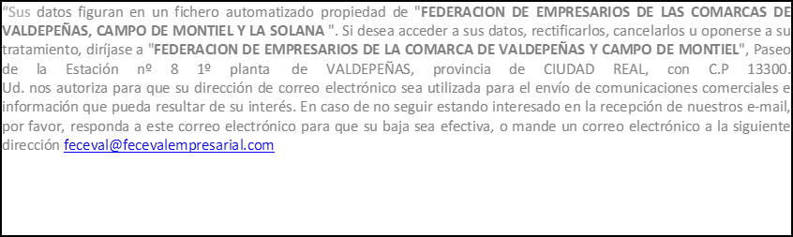
□Consiento el tratamiento de mis datos personales.

CONSENTIMIENTO EXPRESO PARA EL TRATAMIENTO DE DATOS DE CARÁCTER PERSONAL
En cumplimiento de lo establecido en el Reglamento (UE) 2016/679 del Parlamento Europeo y del Consejo de 27 de abril de 2016 relativo a la protección de las personas físicas en lo que respecta al tratamiento de datos personales y a la libre circulación de estos, así como en la Ley Orgánica 3/2018, de 5 de diciembre, de Protección de Datos Personales y garantía de los derechos digitales, le facilitamos la siguiente información básica sobre protección de datos:
Responsable: FEDERACION DE EMPRESARIOS DE LA COMARCA DE VALDEPEÑAS, CAMPO DE MONTIEL Y LA SOLANA
Finalidad: Representar a nuestros asociados, desarrollar las actividades propias de nuestra organización, mantener la relación de nuestros asociados con la organización, así como el envío de comunicaciones comerciales.
Derechos: Acceder, rectificar y suprimir los datos, así como otros derechos, como se explica en la información adicional que puede consultar en el apartado: política de privacidad de la web www.fecevalempresarial.es
Una vez leída toda la información sobre protección de datos, Vd. como titular de sus datos de carácter personal CONSIENTE EXPRESAMENTE y de forma inequívoca, el tratamiento de los mismos para las finalidades indicadas. Al mismo tiempo se da por informado de que sus datos son necesarios para la adecuada prestación de los servicios por parte del Responsable.
En a de de 2021.
NOMBRE, APELLIDOS…
DNI
Firma

